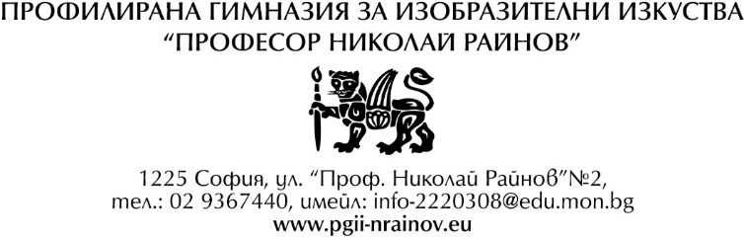

До: ....................................................

Класен ръководител на .......... клас

в ПГИИ „Проф. Николай Райнов“

**З А Я В Л Е Н И Е**

От.........................................................................................................................,

(име, презиме, фамилия)

Родител на ..........................................................................................................,

( име, презиме, фамилия )

ученик / ученичка от .................. клас в ПГИИ „Проф. Николай Райнов“

Относно: отсъствие на ученик от училище

**Уважаема госпожо / Уважаеми господине,**

Заявявам необходимостта синът / дъщеря ми ...........................................

.....................................................................................................................................

ученик / ученичка от .................. клас да отсъства ......................... учебни дни по чл. 62, ал.1, т.3 на Наредбата за приобщаващо образование, считано от .......................... до.................... поради следните причини:

....................................................................................................................................................................................................................................................................................................................................................................................................................................................................................................................................................

Дата:................... С уважение:.........................

София (............................................ )

(име, фамилия)

----------------------------------------------------------------------------------------------------

Ученикът може да отсъства до 15 дни в една учебна година с мотивирано заявление от родителя до класния ръководител, но не повече от 5 дни наведнъж. Мотивираното заявление се подава преди отсъствието на ученика. В случай, че това е невъзможно, родителите уведомяват класния ръководител в първия ден от отсъствието на ученика от училището.